曼彻斯特大学学分交流项目

一、项目概况
曼彻斯特大学学分交流项目为学生提供在英国久负盛名的世界顶级研究高校进行一学期或一学年专业课程学习的机会。通过该项目，学生作为全日制注册学生、全浸入式在曼彻斯特大学学习，项目结束时通过评估将获得学校的官方成绩单和学分。该项提供广泛的课程选择以及高质量的教学。大学和谐的师生关系、多元化的校园环境、多彩的学生社团活动、社会资源丰富的曼城生活可以让学生真正融入英国当地的学术及人文生活。
曼大是英国乃至全球久负盛名的大学之一；专业门类齐全、科系众多；面向交流生开放的课程全面广泛；专业实力雄厚；教学和行业紧密结合，其毕业生极受雇主青睐，就业前景好。

二、大学介绍
- 学校简介：
曼彻斯特大学（University of Manchester，简称曼大）始建于 1824 年，位于英国曼彻斯特市。是英国最富盛名的 8 所大学之一，世界 30 强顶尖学校之一。同时曼彻斯特大学也是英国 6 所“红砖大学”之首，英国罗素大学集团创始成员学校之一。根据2023年的 QS 世界大学排名，曼彻斯特大学排名28；2020年泰晤士高等教育（THE）世界大学影响力排名中，位居全英第一（世界第八）。曼大拥有卓越的雇主口碑，在过去15年英国High Flier Research发布的英国毕业生就业市场报告中，曼大11次被评选为英国最受顶级雇主青睐大学第1名。2022年QS全球大学毕业生就业竞争力排名中，曼大位居英国第5位。
曼大共有三个学部，分别为生物、医学与健康学部，理工学部和人文学部，下设10个学院和若干科系。曼彻斯特商学院是英国最早建立的两所商学院之一，现在已成为一所享誉世界的商学院，为英国最优秀的商学院之一，其所创的“Manchester Method”（曼彻斯特项目教学法）在世界管理学上与哈佛商学院的“案例教学法”同享盛名；曼大物理系是世界上排名最高的物理系之一；材料系是欧洲最大的材料工程系，也是欧洲最大的材料科学、时装与纺织研究和教学中心，在材料学领域的“科研力量”位居全英第一；曼大有着英国最大的化学工程系和医学院；计算机科学系的历史可以追溯到1946年，是英国最早的计算机系之一，在这里诞生了第一台可存储程序计算机、第一台浮点机、第一台晶体管计算机和第一台使用虚拟存储器的计算机。
曼大所在的曼彻斯特市是英国第二大城市，也是世界上第一座工业化城市。曼彻斯特市从原来的棉纺织工业中心到现在的电子、化工和印刷中心，见证了英国工业化发展的整个过程。曼彻斯特市在发展工业的同时，也为其居民提供了丰富的娱乐文化分为，提供了众多的餐饮、购物场所，以及博物馆、艺术馆等文化场所。
- 综合排名：2024年QS世界大学排名第32名；2023年QS世界大学排名第28名；2023 U.S. News世界大学排名第63名，2023泰晤士高等教育世界大学排名第54名。
- 优势学科（以下排名来自USNEWS）：

护理学（全球排名第3）
会计学（全球排名第21）
人类学（全球排名第15）
社会学（全球排名第20）
纺织和轻工业（全球排名第22）
软件工程（全球排名第51）
大气科学（全球排名第51）
生命科学（全球排名第51）
化学（全球排名第23）
土木工程（全球排名第42）
计算机科学（全球排名第51）
经济学（全球排名第51）
教育学（全球排名第34）
电子工程（全球排名第31）
英语（全球排名第24）
环境科学（全球排名第51）
运动训练（全球排名第25）
金融学（全球排名第51）
地理学（全球排名第23）
历史学（全球排名第24）
人力资源管理（全球排名第23）
国际贸易（全球排名第30）
法学（全球排名第51）
管理学（全球排名第30）
材料科学与工程（全球排名第28）
数学（全球排名第50）
工商管理（全球排名第15）
机械工程（全球排名第76）
医学（全球排名第49）
音乐与舞蹈（全球排名第45）
物理（全球排名第37）
心理学（全球排名第42）

三、项目内容及优势：
- 项目课程
学生可通过曼彻斯特大学注册学习该校的本科专业课程，项目结束时学生可获得曼大提供的官方成绩单以及相应学分，同时可申请获得教授推荐信，为以后申研助力；交流学生每学期可以修读60个英国学分的课程。
- 除了电子及电气工程、医学、药学、牙科、产科学不对交流生开放外，其他课程全都开放；
- 商科、英语、政治、历史专业课程位置紧张，只能在秋季学期进行课程注册，即使打算春季出去交流的同学也需要在之前的秋季学期进行申请，以便进行课程注册；
- 心理学、历史学、音乐学课程仅对本身是心理学、历史学及音乐学专业同学开放；
- 戏剧学课程只开放一年级及部分二年级课程，创意写作三年级课程需要申请人提供作品集。
可选课程方向参考（可以具体查询学校官方网站或者SAF指导老师获得完整课程信息）
人文社科类 | 理工类 | 其他
考古、经典与古代史、英国文学、美国研究与创意写作、历史、语言与文化、法律、社会人类学、社会学 | 航空航天工程、生物科学、化学工程、化学、土木工程、计算机科学、地球、大气与环境科学、物理与天文学、地理、心理学、数学、机械工程、 | 护理理念、音乐、艺术史与视觉研究、戏剧、时尚商务与技术、经济学、商科、人道主义和冲突反应
课程链接： manchester.ac.uk/study/international/study-abroad-exchange/unit-search/
- 项目时间：秋季学期：9月– 12月 | 春季学期：1月- 6月 | 学年：9月 –6月
- 学制和课程安排：曼彻斯特大学一学年分为两学期，一般每学期4门课60学分。
- 项目收获：国际化视野、官方成绩单，与名校教授近距离交流，增大获得推荐信的可能；获得曼彻斯特大学校友资格，享受校友福利和曼大绝佳的就业指导服务；多元化人脉，助力未来发展；历史、文化的精神之旅。
- 社会文化活动：曼彻斯特地理位置优越，生活方便、交通便利（距离伦敦两小时火车）。是商业、金融、工业、文化中心，也是足球俱乐部曼联队所在地。学生可以享受丰富的业余文化生活。
- SAF管理服务：海外生活支持及应急保障服务；7/24应急热线支持；安全的海外住宿安排和保障；SAF专属定制版应急保险；个性化的咨询和指导；专业化学生签证指导；各项行前安排及指导。
- 住宿安排：SAF统一为学生安排住宿。一般会入住学生公寓单人间，内设床、桌子、柜子等家具，共用厨房和卫生间。楼内公用洗衣房、活动室和wifi。（住宿图片仅供参考，以实际安排为准）
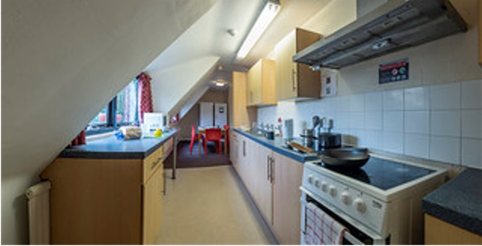

四、申请要求
- 报名条件：
- 在读本科学生
- GPA要求：3.0/4.0
- 英语语言要求：
- 雅思 IELTS: 6.0-7.0；托福TOEFL: 80 -100; 各专业要求不一；
- 赴英国就读专业课程学习（Academic Program）的同学，只需要提供正常的 IELTS (Academic)考试成绩。如果学生到英国学习语言课程（Language Program），且需要申请 Tier 4 学生签证，则学生需要提供 IELTS for UKVI 成绩。雅思成绩两年有效期需要覆盖到课程开始时。
- 申请截止日期：2024年10月21日（春季学期）
- 申请步骤
- 请阅读SAF官网申请概览（点击链接）；
- 请填写网上咨询表（点击链接），联系SAF指导老师获得个性化、针对性指导；
- 在SAF老师指导下准备并提交申请材料；
- 完成国内高校所需流程（请咨询SAF指导老师）；
- 获得录取后，进行学习或者根据SAF老师指导进行后续各种准备工作。

五、 项目费用
项目费用表：请 点击查看
项目费用说明：
- 项目费用以项目费用表中信息为准。请查询项目表中项目（Spring/Fall Academic）费用信息。SAF一般在每年3月和9月公布最新项目费用表，在最新项目费用表更新之前，同学可参考现公布项目费用以做参考，项目费用每期依据海外大学及住宿情况会有变动。
- SAF项目费用包含：基础项目费用即海外大学学杂费（基于每学期60个本科生学费学分）和SAF管理服务费、住宿费（基于公寓单人间标准，不含餐；房间升级需补差价）、医疗及应急保险费用。
- 学生需自行准备签证费用、每日餐食，个人零花费用及国际机票费用
- 以上项目费用为参考项目费用，实际费用可能会有变动。
六、 联系方式
SAF北京办公室
陈老师
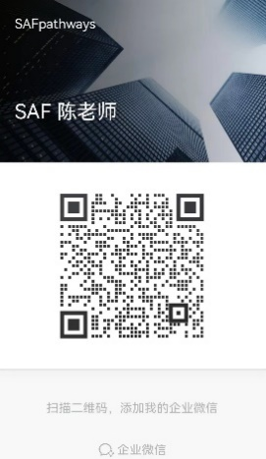
电话：010-86465790；010-86465769
QQ群：701981794
电邮：beijing@safchina.org
官网：https://www.safchina.cn/
SAF 微信公众号：SAF 海外名校交流

SAF上海办公室
丁老师
电话：021-34712175、34689622；13601838945
QQ：2964516672
QQ群：531489004
报名邮箱：aurelia.ding@safchina.org
电邮：guangzhou@safchina.org
官网：https://www.safchina.cn/
SAF网申报名表链接：https://sisfbrenderer-100287.campusnet.net/#/renderer/47
SAF 微信公众号：SAF 海外名校交流

SAF广州办公室
黄老师
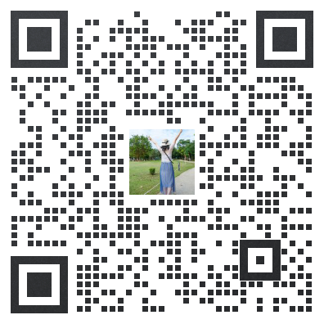
电话：020-87586035
QQ：3011902287
QQ群：810896055
电邮：guangzhou@safchina.org
官网：https://www.safchina.cn/
SAF 微信公众号：SAF 海外名校交流

